新竹縣國際AI智慧園區產業專用區(一)土地設定地上權

申請書件
一、 新竹縣國際AI智慧園區產業專用區(一)土地設定地上權申請書 2
二、 新竹縣國際AI智慧園區產業專用區(一)土地設定地上權申請坵塊圖 4
三、 新竹縣國際AI智慧園區產業專用區(一)土地設定地上權原料來源及性質說明(無則免附) 5
四、 新竹縣國際AI智慧園區產業專用區(一)土地設定地上權產品製造流程說明(無則免附) 6
五、 新竹縣國際AI智慧園區產業專用區(一)土地設定地上權投資計畫書 7
六、 新竹縣國際AI智慧園區產業專用區(一)土地設定地上權污染防治說明書 13
七、 新竹縣國際AI智慧園區產業專用區(一)土地設定地上權申請人資格證明文件 15
八、 新竹縣國際AI智慧園區產業專用區(一)土地設定地上權申請承諾書 16
九、 新竹縣國際AI智慧園區產業專用區(一)土地設定地上權申設保證金繳款憑證影本及申設保障金退還帳戶 18

- 新竹縣國際AI智慧園區產業專用區(一)土地設定地上權申請書
附表1
茲擬於新竹縣國際AI智慧園區產業專用區(一)土地設定地上權經營下列業務使用，檢附有關申購書件一式5份，惠請審查。
此致
新竹縣政府
申請日期： 年 月 日
申請人 | 名稱 |  |  |  |  |  | 營利事業  統一編號
 | 資本額 | 登記：新台幣 元整 |  |  |  |  | 實收：新台幣 元整
 | 組織  型態 | □獨資 □有限公司 □股份有限公司 □其他
 | 地址
 | 電話 |  |  | 傳真 |  |  | 電子信箱
代表人 | 姓名 |  |  |  |  |  | 身分證統一編號
 | 住址 |  |  |  |  |  | 電話
申請標的 |  | 縣市 | 鄉鎮市區 |  |  | 申請坵塊編號 |  |  | 面積(m²)
土地 |  | 新竹縣 | 竹北市
行業標準分類  (參照容許引進產業類別一覽表) |  |  |  |  |  | 行業標準分類  (參照容許引進產業類別一覽表)
代碼 |  | 名稱 |  |  |  | 代碼 |  | 名稱
註：本表各欄如不敷使用，得以附表為之。

一、新竹縣國際AI智慧園區產業專用區(一)土地設定地上權申請書(續表)
預計開始  興工時間 | __年__月 | 預計開始  營運時間 |  | __年__月 | 預計員工  人數 | ___人
附件 | - 申請土地位置圖  - 原料來源及性質說明(無則免附)  - 產品製造流程說明(無則免附)  - 投資計畫書  - 污染防治說明書  - 申請人資格證明文件  □以法人名義申請者，檢附公司設立登記或變更登記表及代表人身分證影本。  □政府依法設立之事業機構，檢附設立證明文件影本。  - 設定地上權承諾書  - 申設保證金繳款憑證影本  - 申設保證金退還帳戶
備註 |  |  | 申請人及代表人印章
- 新竹縣國際AI智慧園區產業專用區(一)土地設定地上權申請坵塊圖
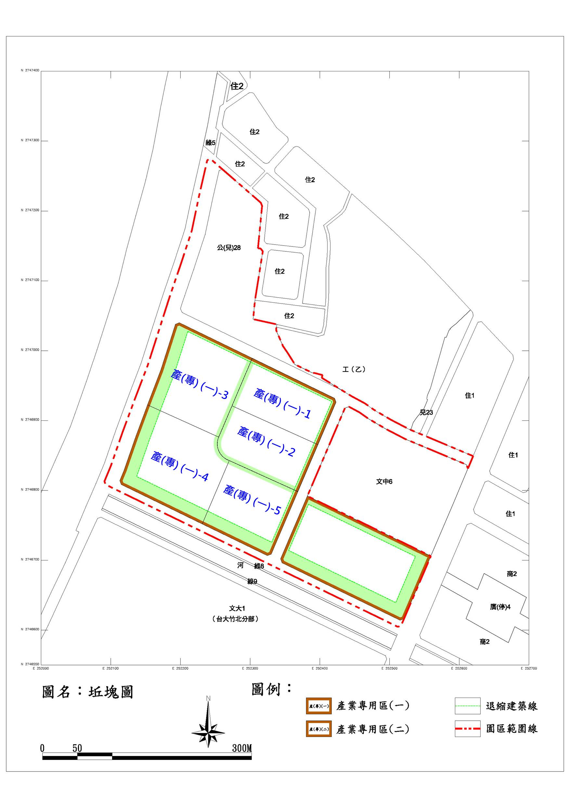
附表2
申請坵塊 ，面積計 m²。
- 新竹縣國際AI智慧園區產業專用區(一)土地設定地上權原料來源及性質說明(無則免附)
附表3
主要原料名稱 | 年需求量 | 原料性質及用途 | 原料來源
備註
- 新竹縣國際AI智慧園區產業專用區(一)土地設定地上權產品製造流程說明(無則免附)
附表4

- 新竹縣國際AI智慧園區產業專用區(一)土地設定地上權投資計畫書
附表5
(一) 興建及營運規劃
1.興建、營運及請照時程
請照時程
預定申請建照時程 | ____年___月至____年___月
興建時程
預估興建  時程 | - 不分期興建 | ____年___月至____年___月
 | - 分期  興建 | 預估時程： | 使用面積：
 |  | 一期：___年__月至___年__月 | ______________m²
 |  | 二期：___年__月至___年__月 | ______________m²
 |  | 三期：___年__月至___年__月 | ______________m²
營運規劃
預定申請使照時程 | ____年___月至____年___月
預估營運時程 | - 不分期啟用 | 預估時程：  ____年___月啟用。
 | - 分期  啟用 | 預估時程：
 |  | 一期：___年__月啟用。
 |  | 二期：___年__月啟用。
 |  | 三期：___年__月啟用。
2.興建方式及允建容積樓地板面積等各項規劃內容：
(單位：m²)
申請坵塊編號： |  |  |  | 土地面積： |  |  | ____________m²
廠地面積： | ____________m² |  |  | 允建容積樓地板面積： |  |  | ____________m²
允許最高容積率： | 250% |  |  | 設計容積率： |  |  | ____________%
廠房規劃員工數量
層別  建築用途 |  |  |  |  |  |  |  |  | 合計
停車
廠房
倉庫
辦公室
單身員工宿舍
其他/公設/機房
合計
註：本表之層別欄得自行調整。
興建方式及建築配置說明(檢附建築物配置圖)
註：申請人因研發所需之實驗試產，所需廠房不得超過建築總樓地板面積之30%。
(二)財務與投資計畫
1.公司資本額及最近3年公司財務分析：
公司資本額： |  | ______________(仟元)
年度  分析項目 |  | 106年 | 107年 | 108年
財務結構  (%) | 負債總額(仟元)
 | 股東權益總額(仟元)
 | 自有資本率(%)
獲利能力 | 稅後損益(仟元)
 | 股東權益報酬率(%)
註：(1)自有資本率=股東權益/(負債總額+股東權益總額)
(2)股東權益報酬率=稅後淨利/股東權益
(3)需檢附相關證明文件，年度別以各公司最近3年出具之文件為準。

2.本次申請土地及未來3年之投資金額說明
單位：仟元
項目  投入時程 | 土地 | 建物 | 生產設備 | 污染防治  設備 | 合計
110年
111年
112年
合計

(三)經濟效益
1.最近3年已創造與未來3年預估可創造之年產值
單位：仟元
年度  項目 | 最近3年 |  |  | 未來3年預估
 | 106年 | 107年 | 108年 | 110年 | 111年 | 112年
營業收入(產值)
營業損益
業外收支
稅前損益
內/外銷比例(%) | / | / | / | / | / | /
註：需檢附最近3年相關證明文件，年度別以各公司最近3年出具之文件為準。

2.最近3年已創造與未來3年預估可創造之就業人口數
單位：人
年度  項目 | 最近3年 |  |  | 未來3年預估
 | 106年 | 107年 | 108年 | 110年 | 111年 | 112年
員工人數(人)
未來3年預估可創造之就業人口數簡要說明
註：需檢附最近3年相關證明文件
(四) 研究與發展
1.最近3年與預估未來3年研發經費佔公司營業額比例
單位：仟元
年度  項目 | 最近3年 |  |  | 未來3年預估
 | 106年 | 107年 | 108年 | 110年 | 111年 | 112年
年度營業額(A)
年度研發費用(B)
(B)/(A)%
註：需檢附最近3年相關證明文件，年度別以各公司最近3年出具之文件為準。

2.公司產品創新研發能力及市場競爭力說明
主要產品名稱 | 產品用途
1.
2.
3.
4.
5.
公司產品創新研發能力及市場競爭力說明
(如：關鍵技術項目及其來源)
3.與AI或5G產業相關之研發計畫或成果
- AI相關產業之廠商
說明：

□ 相關研發計畫或成果資料(檢附於下一頁)
- 5G相關產業之廠商
說明：

- 相關研發計畫或成果資料(檢附於下一頁)
- 新竹縣國際AI智慧園區產業專用區(一)土地設定地上權污染防治說明書
附表6
填表日期： 年 月 日
申請人 |  |  |  | 設定地上權土地 | 新竹縣國際AI智慧園區  坵塊編號
申請土  地面積 |  | ______________m² |  | 樓地板  面積 | ______________m²
使用動力 |  | ______________KW |  | 用水量 | ______________m³/日
計畫營運項目
主要機器設備名稱
(含污染防治設備)
廢水處理 | 廢水來源
 | 廢水生產量 |  | (公噸/日)
 | 廢水水質(mg/l) |  | 一、□鉛 二、□鎘  三、□汞 四、□砷  五、□六價鉻 六、□銅  七、□氰化物 八、□有機氯劑  九、□有機磷劑 十、□酚類  十一、□其他（如BOD、COD、SS 等）
 |  |  | □ 符合新竹縣污水下水道可容納下水水質標準規定。
 | 處理方式及流程
 | 處理後水(mg/l)
註：「使用動力」、「每日用水量」及「廢水生產量」所填數值取到小數點第2位。
空氣污染防治 | 空氣污染物排放種類及排放總量(公噸/年)
 | 處理方法
 | 處理後排放值
廢棄物處理 | 廢棄物總類及數量
 | 處理方法
噪音防治 | 噪音來源
 | 防治方法
本公司對表內所填寫事項如有不實，願負法律上一切責任，並放棄先訴抗辯權，絕無任何異議，特立據為憑。

公司名稱：_________________________（蓋章）
公司地址：_________________________
負 責 人：_________________________（蓋章）
身分證號碼：_______________________
地 址：____________________________

中華民國年月日
- 新竹縣國際AI智慧園區產業專用區(一)土地設定地上權申請人資格證明文件
附表7
(一) 負責人身分證影本
(影本正面) | (影本背面)

(二) 公司變更登記表(檢附於下頁)
- 新竹縣國際AI智慧園區產業專用區(一)土地設定地上權申請承諾書
本公司(機構) 向貴府申請新竹縣國際AI智慧園區產業專用區(一)土地設定地上權，經詳閱貴府109年9月29日公告、新竹縣國際AI智慧園區產業專用區(一)土地設定地上權手冊及其相關法令規定，並實地勘查認為適合，同意按下列各項條件申請，並請轉送租售價格審定小組審查：
附表8
- 本公司(機構)已詳細閱讀確實了解前述設定地上權公告、手冊及相關法令規章，並同意遵守上述各文件之規範及新竹縣國際AI智慧園區可行性規劃報告、環境影響說明書等相關內容，日後如有糾紛，本公司同意按設定地上權當時之法令規定為裁判之依據。
- 申請設定地上權土地標示： 坵塊；面積 平方公尺。
- 本公司(機構)同意按貴府核定之規劃設計內容設定地上權，除原核定設計之公共設施項目外，不得請求改良或補償。
- 本公司(機構)實際應繳款項包含申設保證金、設定地上權權利金、土地租金、履約保證金及施工保證金等費用。
- 本公司(機構)同意實際設定地上權土地面積，以地政機關辦理土地分割後之土地登記簿所載為準，面積如有增減應按設定地上權公告價款計算差額，辦理補繳或退還相關款項。
- 本公司(機構)於土地未點交前，保證不擅自使用土地構築工事，並同意自行向地政機關申請複丈鑑界，確認界址後始行興工建築，如有越界建築致發生損害時，願負賠償責任。
- 本公司(機構)設定地上權土地相關之設定地上權登記規費及其他各項費用（包括但不限於地上權設定登記、建物所有權第一次登記、公證費用、土地分割、變更登記或將來之登記費用，例如規費、印花稅、經辦地政士費用等），全部由本公司(機構)負擔。
- 本公司(機構)設定地上權土地，於設定地上權契約簽訂後，除地價稅外，其餘稅捐（包括但不限於營業稅）均由本公司(機構)負擔；自土地點交之日起，應繳納之特定設施使用費或維護費及其他費用均由本公司(機構)負擔。
- 本公司(機構)對於園區內之各項公共設施當善盡維護之責，倘因可歸責於本公司(機構)之事由致發生損害時，本公司(機構)願負責修復或賠償。
- 本公司(機構)承諾負責有關申請設定地上權土地面臨之道路路段及植栽之清潔維護(不包含修繕)工作。
- 本公司(機構)興建時，對於用地須知及建築物配置管制，保證依本園區土地使用分區管制要點、都市設計準則及相關法令規定辦理。
- 本公司(機構)知悉園區自來水用水量規定，並同意依本園區公告費率繳交自來水費及裝設雨水貯留系統與智慧水表等設施。
- 本公司(機構)對於生產作業所產生之污染，保證依下列規定辦理：
污水：依「下水道法」規定申請納入本園區污水下水道系統，並符合納管標準後排入。申請污水納管時，自行裝設污水流量計、採樣井以及水質智慧即時監控設備且與園區系統連結。如有設置員工餐廳，將於餐廳廢水納入園區污水管線系統前設置「油脂截留器」。
廢氣：處理至符合空氣污染物排放標準始予排放。
噪音：處理至符合噪音管制標準。
廢棄物：依照廢棄物清理法處理，按廢棄物特性進行回收分類及於廠內設置適當設施妥善貯存，並自行委託合格之廢棄物清除處理機構清除處理，且向園區管理機構申報處理情形。。
如未依前開事項辦理致發生損害時，本公司(機構)願負一切法律責任，前述排放標準如有變更時，本公司(機構)承諾依最新標準處理，絕無異議。
- 本公司(機構)承諾於設定地上權存續期間之起始日起3年內完成使用並取得使用執照及營運所需文件，本公司(機構)依前開規定完成使用，始得向貴府申請無息退還履約保證金之50%；並於設定地上權契約期限屆滿且雙方無其他待解決事項時，由貴府無息退還其餘款項。本公司(機構)未依設定地上權契約之約定完成使用或其他應辦理事項，貴府不退還履約保證金，並得終止設定地上權契約。
- 本公司(機構)承諾於完成使用、繳清第2期權利金並經貴府同意前不得將設定地上權土地全部或一部出租、出借或轉讓或以其他方式供他人使用。
- 本公司(機構)如未履行上開各項條款或違反法令有關規定或放棄設定地上權時，除同意貴府終止設定地上權契約，將土地收回，如有地上物，本公司(機構)同意無條件自行拆除清理回復原狀，逾期視為放棄，貴府得逕行清除，清除費用由本公司(機構)負擔，絕無異議，如有損及任何第3者權益之情事，均由本公司負責處理。特具承諾書為憑。

此 致 新竹縣政府

立承諾書人：_______________________________(蓋章)
地址：_____________________________________
法定代理人：_______________________________(蓋章)
身分證字號：_______________________________
戶籍地址：_________________________________
中華民國年月日
- 新竹縣國際AI智慧園區產業專用區(一)土地設定地上權申設保證金繳款憑證影本及申設保障金退還帳戶
單據影印黏貼處
附表9
申請人名稱：________________ | 坵塊編號：___________
本影印本與正本相符，如有不實願負法律責任。

(申請人及代表人蓋章)
申設保證金退還帳戶：

